房地产估价报告

估价报告编号：皖中信房估字[2022]N-0451号

估价项目名称：陈**单独所有的位于合肥市滨湖区洞庭湖路2586号佳源都市小区凯旋宫8幢1502室住宅用房市场价格评估

估 价 委 托 人：六安市金安区人民法院

房地产估价机构：安徽中信房地产土地资产价格评估有限公司

注册房地产估价师： 穆柯敏 余秀梅

注 册 号：3420040167 3420140042

估价报告出具日：二零二二年八月十八日

致 估 价 委 托 人 函
六安市金安区人民法院：
受贵院委托,我公司对陈**单独所有的位于合肥市滨湖区洞庭湖路2586号佳源都市小区凯旋宫8幢1502室【估价对象：房屋结构为钢混，用途为住宅，建筑面积为92.75㎡（不动产权证号：皖（2016）合不动产权第0089148号/房权证合产字第8110305584号】的房地产，在现状利用条件下的价值进行了估价。估价人员遵循各项估价原则，根据估价目的和国家有关房地产估价的规范、规定，按照估价程序，经过了实地查勘与市场调查。
估价报告摘要如下：
估价目的：为人民法院确定财产处置参考价提供参考依据。
价值时点：2022年08月09日（查勘日期）
估价方法：比较法
价值类型：市场价格
估价对象房地产在满足本估价报告中“估价的假设和限制条件”下，在价值时点的房地产市场价格总价为:2,999,442.00元（人民币），大写人民币金额：贰佰玖拾玖万玖仟肆佰肆拾贰元整，评估单价：32339.00元/平方米。
序号 | 位置 | 层数 | 用途 | 建筑面积（㎡） | 结构 | 建成年代 | 单价（元） | 总价（元）
1 | 佳源都市小区凯旋宫8幢1502室 | 15/34 | 住宅 | 92.75 | 钢混 | 2015年 | 32339.00 | 2,999,442.00
特别提示:
（一）上述评估值为估价对象在满足本报告全部假设和限制条件下于价值时点2022年08月09日的估价结果。
（二） 本报告的使用有效期为自估价报告出具之日2022年08月18日起计算为壹年。
（三）上述结论在应用时应认真阅读本估价报告书全文。

法定代表人（盖章）

安徽中信房地产土地资产价格评估有限公司
二零二二年八月十八日
目 录
致 估 价 委 托 人 函 - 2 -
房地产估价师声明 - 4 -
估价的假设和限制条件 - 5 -
一、一般假设 - 5 -
二、未定事项假设 - 5 -
三、背离事实假设 - 6 -
四、不相一致假设 - 6 -
五、 依据不足假设 - 6 -
六、估价报告使用限制 - 6 -
房地产估价结果报告 - 7 -
一、估价委托人 - 7 -
二、估价机构 - 7 -
三、估价目的 - 7 -
四、估价对象 - 7 -
五、价值时点 - 10 -
六、价值类型 - 10 -
七、估价依据 - 10 -
八、估价原则 - 11 -
九、估价方法 - 14 -
十、估价结果 - 14 -
十一、 注册房地产估价师 - 15 -
十二、实地查勘期 - 15 -
十三、估价作业日期 - 15 -
房地产估价技术报告 - 16 -
一、估价对象实物状况描述与分析 - 16 -
二、市场背景分析 - 19 -
三、最高最佳使用分析 - 19 -
四、估价方法适用性分析 - 20 -
五、估价测算过程 - 22 -
六、估价结果的确定 - 31 -
附件（均为复印件）
一、估价对象位置图
二、估价对象实地查勘情况和相关照片
三、估价委托书
四、《合肥市不动产登记信息查询证明》复印件
五、估价机构营业执照和估价资质证书复印件
六、注册房地产估价师注册资格证书复印件

房地产估价师声明
我们郑重声明：
一、注册房地产估价师在本估价报告中陈述的事实是真实的和准确的，没有虚假记载、误导性陈述和重大遗漏。
二、本估价报告中的分析、意见和结论是注册房地产估价师独立、客观、公正的专业分析、意见和结论，但受本估价报告中已说明的假设和限制条件的限制。
三、本公司及本次参与估价的注册房地产估价师与估价对象没有现实或潜在的利益关系，与估价委托人、估价当事人及估价利害关系人没有利害关系，对估价对象、估价委托人及估价利害关系人没有偏见。
四、注册房地产估价师余秀梅和估价人员李彭于2022年08月09日对估价对象进行了实地查勘。负责本项目的注册房地产估价师具备相关专业知识和相应的房地产市场分析能力。
五、注册房地产估价师是按照中华人民共和国国家标准《房地产估价规范》【GB/T 50291-2015】、《房地产估价基本术语标准》【GB/T 50899-2013】的规定进行估价工作，形成意见和结论，撰写本估价报告。
六、本估价报告由安徽中信房地产土地资产价格评估有限公司负责解释。
七、所有资料均由委托方提供，我们已进行了核查，但不对其资料的真实性和合法性负责。
八、如对本报告结论有异议，可于结论书送达之日起5日内以书面形式向人民法院提出。
姓名 | 注册号 | 签名 | 签名日期
穆柯敏 | 3420040167 |  | 2022年08月18日
余秀梅 | 3420140042 |  | 2022年08月18日

估价的假设和限制条件
估价的假设：

一、一般假设
（1）注册房地产估价师根据估价业务的具体情况，对估价对象进行了实地查勘，收集了权属证明、租赁信息和其它相关资料，经核对，估价委托人所提供的产权资料复印件与原件一致；但目前受国土、房屋、规划管理等相关部门对档案查询资格的限制，注册房地产估价师无法到上述主管部门对权属证明材料及其记载的内容进行核实验证，上述相关部门官网公众信息平台也无法查询。本次估价是以估价委托人提供的与估价对象有关的权属证明、租赁信息及其它相关资料真实、合法、准确、完整为前提。
（2）估价师对估价对象的实地查勘仅限于估价对象的外观和使用状况、内部布局、装修及设备情况，并未对估价对象做房地产基础、房屋结构上的测量和实验，因此无法确认其内部有无缺损、是否存在结构性损坏。对被遮盖、未暴露及难以接触到的房屋结构部分及其内部设施、设备，本报告假设其无房地产基础、房屋结构等方面的重大质量问题，符合国家有关技术、质量、验收规范，且符合国家有关安全使用标准。
（3）假设市场上交易双方进行交易的目的在于最大限度地追求经济利益，并掌握必要的市场信息，有较充裕的时间进行交易，对交易对象具有必要的专业知识，交易条件公开且不具有排他性。
（4）假设估价对象在价值时点和未来合理存续期间，按目前使用方式、规模、环境和用途等情况下可以继续使用。
（5）估价结果是为人民法院确定财产处置参考价提供参考依据，估价时没有考虑国家宏观经济政策发生变化、市场供应关系变化、市场结构转变、遇有自然力和其他不可抗力等因素对房地产价值的影响，也没有考虑估价对象将来可能承担违约责任的事宜，以及特殊交易方式下的特殊交易价格等对估价结果的影响。当上述条件发生变化时，估价结果一般亦会发生变化。
（6）本次估价未考虑除已披露事项外可能与估价对象产权人有关的债权及债务情况对估价结果的影响。估价对象应缴纳的各种税费已按国家、市法律、法规、规章缴纳完毕，并取得相应的产权依据和其它法律保护依据。
（7）本报告估价结果没有考虑快速变现、税费转嫁等特殊的交易方式，以及可能发生的办理抵押登记、权利转移相关费用对估价对象房地产价值的影响，如上述条件发生变化，估价结果需做相应调整。

二、未定事项假设
本次估价对象不存在未定事项，故本估价报告无未定事项假设。

三、背离事实假设
（1）估价结果为人民法院确定财产处置参考价提供参考依据，估价时没有考虑国家宏观经济政策发生变化、市场供应关系变化、市场结构转变、遇有自然力和其他不可抗力等因素对房地产价值的影响，也没有考虑估价对象将来可能承担违约责任的事宜，以及特殊交易方式下的特殊交易价格等对估价结果的影响。当上述条件发生变化时，估价结果一般亦会发生变化。
（2）估价结果未考虑估价对象及其所有权人已承担的债务、或有债务及市场运作失当对其价值的影响。
（3）现场勘验之日，根据委托方提供的房产资料显示估价对象被查封、有抵押、租赁状况不详，另本次估价目的是为人民法院确定财产处置参考价提供参考依据，故本次评估未考虑估价对象查封、租赁、抵押等限制对评估价格的影响。

四、不相一致假设
本次估价假设估价对象在委托日期（2022年07月05日）的状况与在完成实地查勘之日（2022年08月09日）的状况一致。
- 依据不足假设
房屋结构为钢筋混凝土结构，由估价人员查询所得，如有变化需重新评估。

六、估价报告使用限制
1、本估价报告及估价结果仅为人民法院确定财产处置参考价提供参考依据，不得作其它用途使用。
2、本次报告估价结果为估价对象在价值时点的市场价格。
3、未经本估价机构书面同意，本报告的全部或任何一部分均不得向估价委托人、报告使用者、报告审查部门之外的单位和个人提供，也不得以任何形式公开发表。
4、本报告必须完整使用方为有效，对仅使用本报告中部分内容而导致可能的损失，本估价机构不承担责任。
5、本次估价结果受价值时点的限制，且本估价报告使用期限自估价报告出具之日二零二二年八月十八日起为壹年。若报告使用期限内，房地产市场、建筑市场或估价对象自身状况发生重大变化，估价结果也需作相应调整或委托估价机构重新估价。
6、所有资料均由委托方提供，我们已进行了核查，但不对其资料的真实性和合法性负责。
7、本报告附件是本报告的重要组成部分，使用本报告时请仔细阅读附件。本报告必须完整使用，对仅使用报告中的部分内容而导致的有关纠纷和损失，本估价机构和估价师不承担任何法律责任。

房地产估价结果报告
皖中信房估字[2022]N-0451号

一、估价委托人
姓 名：六安市金安区人民法院

二、估价机构
估价机构：安徽中信房地产土地资产价格评估有限公司
地 址：合肥市蜀山区潜山路525号方大郢综合楼10-11层整层
法人代表：胡朝伟
备案等级：一级
证书编号：GA221804
联系电话：0564-3333701

三、估价目的
为人民法院确定财产处置参考价提供参考依据。

四、估价对象
（一）估价对象财产范围及概况：
估价对象：钢混住宅用房，房屋建筑面积分别为92.75平方米，宗地面积为107163.00平方米，土地剩余使用年限为60.68年，总楼层为34层，估价对象位于15层，现用于住宅；证载用途为住宅，实际用途为住宅；土地使用权类型为出让，用途为城镇住宅用地。结合本次评估目的，未包含其附属构筑物及相关债权债务等。
本次评估，估价对象的财产范围包括建筑物、分摊的土地使用权（含土地出让金）及公共配套设施，根据委托方提供本次评估对象已被查封、有抵押、租赁状况不详等相关资料，结合本次评估目的，未包括动产、债权债务、特许经营权及其他财产或权益。
- 房地产权益情况
1、房产登记状况
估价对象：
不动产证号 | 皖（2016）合不动产权第0089148号
房屋所有权人 | 陈**
共有情况 | 单独所有
房屋坐落 | 滨湖区洞庭湖路2586号佳源都市小区凯旋宫8幢1502
不动产单元号 | 340100000000GB00000F00102964
权利类型 | 国有建设用地使用权/房屋所有权
权利性质 | 出让/市场化商品房
用途 | 城镇住宅用地/住宅
面积 | 宗地面积107163.00㎡/房屋建筑面积92.75㎡
使用期限 | 国有建设用地使用权2083年04月19日止
权利其他状况 | 房屋结构：钢混结构  专有建筑面积：72.22㎡，分摊建筑面积：20.53㎡  房屋总层数：34层，所在层数：第15层  房屋竣工发时间：2015年
附记 | /
备注 | 以上信息均来自合肥市不动产登记信息查询结果
2、估价对象其他权益状况
委托方已提供估价对象的《合肥市不动产登记信息查询证明》，载明产权人合法拥有估价对象的房屋所有权和土地使用权。其土地界址点清晰，房屋产权明晰，并为产权人所有。估价人员经调查了解，于价值时点，估价对象已被查封、有抵押、租赁状况不详。本次估价目的是为人民法院确定财产处置参考价提供参考依据，故本次评估未考虑查封、租赁、抵押等限制对评估价格的影响。
（三）估价对象区位状况
交通状况 | 临湖北路，交通较便捷
自然人文环境质量 | 附近有合肥滨湖寿春中学，自然人文环境质量较优
基础设施配套情况 | 基础设施完备，已达“六通一平”
公共配套情况 | 附近有洞庭湖路幼儿园、中山路中学、合肥滨湖体育公园、中国建设银行、鲜丰水果等公建配套设施较齐全
附位置示意图：
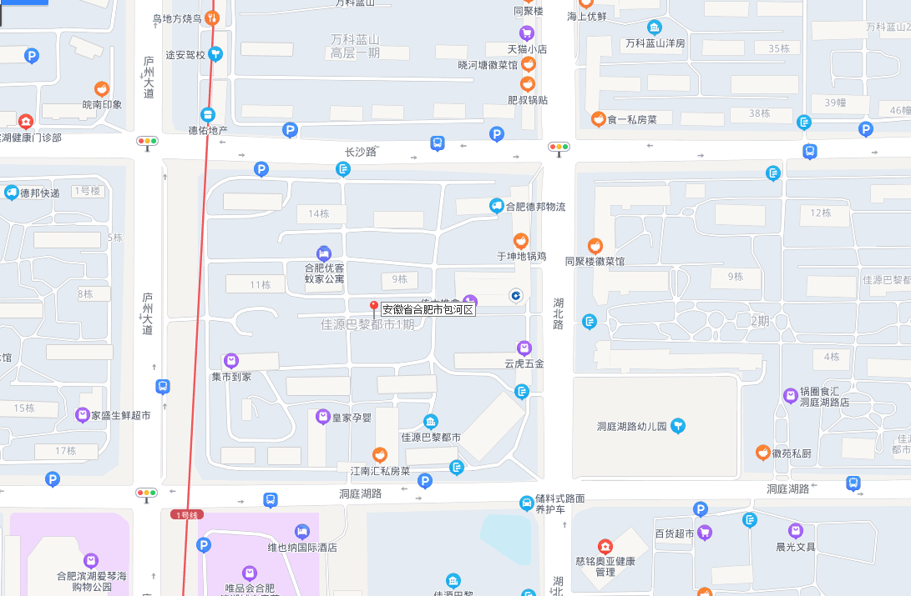

- 估价对象实物状况
1、建筑物基本状况
估价对象：为合肥市滨湖区洞庭湖路2586号佳源都市小区凯旋宫8幢1502室，钢混结构，房屋总层数为34层，均位于15层，建筑面积为92.75㎡，于2015年建成，层高均2.6米，房屋规划用途为住宅，实际用途为住宅。外墙面涂料，内墙乳胶漆、面砖，室内地板砖，顶棚吊顶、乳胶漆、入户塑钢窗、防盗门，水、电、厨、卫、讯、网络、空调、电梯、消防等设施齐全。
估价对象建筑物经实地查勘，维护保养状况较好，承重结构未见不均匀沉降，门窗保存完好，整体观感较好，为完好房，成新率为九成新。
2、土地基本状况
估价对象座落于合肥市滨湖区洞庭湖路2586号佳源都市小区凯旋宫8幢1502室，其四至为：东临湖北路、南临洞庭湖路、西临庐州大道、北临长沙路。土地形状为较规则多边形，估价对象所占用土地为城镇住宅用地，于价值时点，土地剩余使用年限为60.68年。该宗土地地形为平原地，地势平坦、起伏＜2米，形状较规则，地基承载力强，土壤状况优，基础设施配套完备，已达“六通一平”。

五、价值时点
注册房地产估价师以查勘日期2022年08月09日作为本次估价对象的价值时点。

六、价值类型
本报告的估价结果是指估价对象在规划用途并正常使用的条件下，于价值时点2022年08月09日的客观合理房地产市场价格。

七、估价依据
（一）法律、法规、规章、政策性文件
1、《中华人民共和国民法典》（2020年5月28日十三届全国人大三次会议表决通过，2021年1月1日起实施）；
2、《中华人民共和国城市房地产管理法》(主席令第72号，2019年8月26日第十三届全国人民代表大会常务委员会第十二次会议第三次修正，2020年1月1日起实施)；
3、《中华人民共和国土地管理法》(主席令第28号，2019年8月26日第十三届全国人民代表大会常务委员会第十二次会议第三次修正，2020年1月1日起实施)；
4、《中华人民共和国土地管理法实施条例》(中华人民共和国国务院令第256号，自1999年1月1日起施行，2021年7月2日第三次修正)；
5、《最高人民法院关于人民法院民事执行中拍卖、变卖财产的规定》（法释[2004]16号）；
6、《最高人民法院对外委托鉴定、评估、拍卖等工作管理规定》(法办发[2007]5号)；
7、《最高人民法院关于人民法院确定财产处置参考价若干问题的规定》（法释[2018]15号）；
8、《司法鉴定程序通则》（司法部令第107号、132号）；
9、其他相关法律、法规、规章、政策性文件及司法解释。
（二）技术标准、规程、规范
1.《房地产估价规范》（GB/T50291-2015、中华人民共和国住房和城乡建设部、中华人民共和国国家质量监督检验检疫总局联合发布、2015年4月8日发布、2015年12月1日实施）；
2.《房地产估价基本术语标准》（GB/T50899-2013、中华人民共和国住房和城乡建设部、中华人民共和国国家质量监督检验检疫总局2013年6月26日联合发布、2014年2月1日实施）；
（三）委托方提供的文件资料
1、《估价委托书》
2、《合肥市不动产登记信息查询证明》
3、估价委托人提供的其他有关资料
（四）估价机构实地查勘的资料
实地查勘记录、实地查勘拍摄照片等。
（五）估价机构和估价人员掌握和搜集的资料
1.可比实例市场交易资料；
2.合肥市房地产市场信息；
3.估价机构及估价人员掌握的其他相关信息资料。

八、估价原则
根据估价委托，结合估价对象的有关情况，本次房地产估价遵循下列原则：独立、客观公正原则、合法原则、价值时点原则、替代原则、最高最佳利用原则。
1.独立、客观、公正原则：指站在中立的立场上，实事求是、公平正直地评估出对各方估价利害关系人均是公平合理的价值或价格。估价机构和估价师与委托人及估价利害关系人没有利害关系，与估价对象没有利益关系，不带着自己的情感、好恶和偏见，按照事物的本来面目、实事求是地进行估价，估价师和估价机构在估价中不偏袒估价利害关系人中的任何一方，坚持原则、公平正直地进行估价。
本次估价坚守独立、客观、公正原则，估价机构建立了行之有效的内部审核制度，以保证评估过程规范有序，既不受其他单位和个人的非法干预和影响，也不因房地产估价师个人好恶或主观偏见影响其分析、判断的客观性。
2.合法原则：估价结果是在依法判定的估价对象状况下的价值或价格。依法判定的估价对象权益可分解为依法判定的权利类型及归属，以及使用、处分等权利。
依法是指不仅要依据有关法律、行政法规、最高人民法院和最高人民检察院发布的有关司法解释，还要依据估价对象所在地的有关地方性法规，国务院所属部门颁发的有关部门规章和政策，估价对象所在地人民政府颁发的有关地方政府规章和政策，以及估价对象的不动产登记簿(房屋登记簿、土地登记簿)、权属证书、有关批文和合同等(如规划意见书、国有建设用地使用权出让招标文件、国有建设用地使用权出让合同、房地产转让合同、房屋租赁合同等)。
遵循合法原则并不意味着只有合法的房地产才能成为估价对象，而是指依法判定估价对象是哪种状况的房地产，就应将其作为那种状况的房地产来估价。
本次估价以估价对象合法用途为前提，根据估价委托人提供的合法权属证明等资料进行评估。
3.价值时点原则：指估价结果是在根据估价目的确定的某一特定时间的价值或价格。
价值时点原则强调的是估价结论具有很强的时间相关性和时效性。估价结论首先具有很强的时间相关性，这主要是考虑到资金的时间价值，在不同的时间点上发生的现金流量对其价值影响是不同的。所以，在房地产估价时统一规定：如果一些款项的发生时点与价值时点不一致，应当折算为价值时点的现值。估价结论同时具有很强的时效性，影响房地产价格的因素是不断变化的，房地产市场是不断变化的，同一估价对象在不同时点会具不同的市场价格。
本次估价以价值时点原则为前提，根据价值时点原则确定政府有关房地产的法律、法规、税收政策、估价标准等的发布、变更、实施日期等估价依据。估价结果是根据估价目的确定的价值时点对应的市场价格。
运用比较法时，对可比案例的期日修正体现了价值时点原则。
4.替代原则：指估价结果与估价对象的类似房地产在同等条件下的价值或价格偏差在合理范围内。
房地产具有独一无二的特性。虽然完全相同的房地产几乎没有，但在同一个房地产市场上，相似的房地产会有相近的价格。因为在现实房地产交易中，任何理性的买者和卖者，都会将其拟买或拟卖的房地产与市场上相似的房地产进行比较，从而任何理性的买者不会接受比市场上相似的房地产的正常价格过高的价格，任何理性的卖者不会接受比市场上相似的房地产的正常价格过低的价格。这种相似的房地产之间价格相互牵掣的结果，是他们的价格相互接近。
本次评估中，比较法选取具有替代性的案例就遵循了替代原则。
5.最高最佳利用原则：估价是在估价对象最高最佳利用状况下的价值或价格。
最高最佳利用状况包括最佳的用途、规模和档次，应按照法律上允许、技术上可能、财务上可行、价值最大化的次序进行分析、筛选和判断确定。
估价对象最高最佳利用状况的确定，应了解、分析估价对象的权利人或意向取得者对估价对象依法享有的开发利用权利。当两者的开发利用权利不相同时，应根据估价目的判定从权利人角度或意向取得者角度进行估价，并相应确定估价对象的最高最佳利用状况。当估价对象已做了某种利用时，应根据最高最佳利用原则，对估价前提做出下列判断和选择：
（1）以维持现状、继续利用最为合理的，应选择该前提进行估价；
（2）以更新改造再予以利用最为合理的，应选择该前提进行估价；
（3）以改变用途再予以利用最为合理的，应选择该前提进行估价；
（4）以改变规模再予以利用最为合理的，应选择该前提进行估价；
（5）以重新开发再予以利用最为合理的，应选择该前提进行估价；
（6）其他情况，应采用上述前提的组合或其他特殊利用前提进行估价。
经研究分析，我们认为估价对象维持现状、继续利用为其最高最佳利用方式。这是因为：
（1）法律上允许。根据委托方提供的合肥市不动产登记信息查询证明载明用途为住宅，用途及建设规模已经确定；本次估价目的是为人民法院确定财产处置参考价提供参考依据，应以合法原则为基础，从现有权属资料上看，估价对象从法律上暂时不具备更新改造、改变用途、规模或者重新开发再利用的可能。故维持现状、持续使用在法律上是允许的，符合合法原则；
（2）技术上可能。估价对象规划用途为住宅，形状多边形、建筑规适中、层高2.6米，维护保养情况一般。从实地查勘的情况来看，估价对象维持现状利用在技术上是非常适宜和可行的；
（3）财务上可行。估价对象已经投入使用，其产生的收益能够支持项目的正常运营，因此，本次估价采用维持现状用途来实现估价对象最高最佳价值在经济上是可行的；
（4）价值最大化。估价对象已取得相关权属资料，用途、规模已经确定，故维持现状、持续使用能在合法原则的前提下，使估价对象产生最高经济收益。
综合以上分析，估价对象按其合法用途——住宅，维持现状利用为其法律上允许、技术上可能、经济上可行、价值最大化的最高最佳用途。

九、估价方法
根据《房地产估价规范》(GB/T 50291-2015)，通行的估价方法有比较法、收益法、成本法、假设开发法等。估价方法的选择应根据当地房地产市场发育情况并结合估价对象的具体特点及估价目的等，选择适当的估价方法。
运用比较法评估房地产价值
估价人员在认真分析所掌握的资料，并对估价对象进行了实地查勘以及对周边房地产市场进行调查后，根据《房地产估价规范》(GB/T 50291-2015)，遵照国家有关法律、法规、估价技术标准，经过反复研究，最终选取比较法对估价对象房地产进行估价。比较法是选取一定数量的可比实例，将它们与估价对象进行比较，根据其间的差异对可比实例成交价格进行处理后得到估价对象价值或价格的方法。

十、估价结果
估价对象房地产在满足本估价报告中“估价的假设和限制条件”下，在价值时点的房地产市场价格总价为:2,999,442.00元（人民币），大写人民币金额：贰佰玖拾玖万玖仟肆佰肆拾贰元整，评估单价：32339.00元/平方米。
- 注册房地产估价师
姓名 | 注册号 | 签名 | 签名日期
穆柯敏 | 3420040167 |  | 2022年08月18日
余秀梅 | 3420140042 |  | 2022年08月18日

十二、实地查勘期
2022年08月09日

十三、估价作业日期
2022年07月05日-2022年08月18日。

安徽中信房地产土地资产价格评估有限公司
二零二二年八月十八日

房地产估价技术报告

一、估价对象实物状况描述与分析
- 估价对象实物状况描述与分析
1、土地实物状况
（1）名称：合肥市滨湖区洞庭湖路2586号佳源都市小区凯旋宫8幢1502室住宅用房所占土地;
（2）四至：东临湖北路、南临洞庭湖路、西临庐州大道、北临长沙路;
（3）面积：共有宗地面积107163.00平方米;
（4）土地形状：根据估价人员查找所得，土地为较规则多边形，估价对象所处楼幢占用土地为多边形；
（5）地形地势：平坦;
（6）地质：较优；
（7）土壤：较优；
（8）开发程度：宗地红线外六通，红线内六通一平。
综上所述，估价对象所占土地四至界限清晰，土地形状较规则，便于利用，地形为平原地，地势平坦，实际开发程度为“六通一平”，对估价对象房地产有利。
2、建筑物实物状况
（1）名称：合肥市滨湖区洞庭湖路2586号佳源都市小区凯旋宫8幢1502室;
（2）建筑规模：估价对象建筑面积分别为92.75平方米；
（3）建筑结构：钢混结构；
（4）建成年代：2015年；
（5）设施设备：水、电、厨、卫、讯、网络、空调、电梯、消防等设施设备齐全；
（6）装饰装修：精装修；
（7）空间布局：为较规则多边形，较利于进行功能分区、方便使用；
（8）建筑功能：住宅；
（9）外观：估价对象所在楼整体色彩为淡黄色，为中规中矩的多边形，外观一般；
（10）层数及高度：房屋总层数34层，估价对象所在层均为15层，层高2.6米；
（11）维护情况及新旧程度：估价人员经过实地查勘，本估价对象房屋维护保养状况较好，承重结构未见不均匀沉降，门窗保存完好，表面装修和设备均完好，管道畅通，使用正常，整体观感较新，成新度约九成新，为完好房。
3、实物状况分析：
估价对象实际作为住宅使用，规模适中，其外观设计、空间布局、外部装修，内部精装修、设备设施及维护情况均能较好地满足其现状用途需求，且通用性较好。
- 估价对象权益状况描述与分析
1、土地权益状况
土地用途：城镇住宅用地；
规划条件：/；
土地所有权：国有 ；
土地使用权：出让，使用权人为陈**等小区全体业主共同共有；
共有情况：小区全体业主共同共有；
用益物权：/；
担保权：/；
出租或占用情况：/；
拖欠税费情况：/；
查封：/；
权属情况：清晰；
2、建筑物权益状况
估价对象：
用途：住宅；
规划条件：未提供；
所有权：陈**；
他项权利设立情况：已抵押；
出租或占用情况：不详；
其他特殊情况：房屋已查封；
- 权益状况分析：委托方已提供估价对象的合肥市不动产登记信息查询证明，产权人合法拥有估价对象的房屋所有权和土地使用权。其土地界址点清晰，房屋产权明晰，并为产权人所有。于价值时点，估价对象已被查封、有抵押、租赁情况不详。本次估价目的是为人民法院确定财产处置参考价提供参考依据，故本次评估未考虑查封、抵押、租赁等限制对评估价格的影响。
（三）估价对象区位状况描述与分析
合肥，简称“庐”或“合”，古称庐州、庐阳、合淝，安徽省辖地级市、省会，国务院批复确定的中国长三角城市群副中心城市，国家重要的科研教育基地、现代制造业基地和综合交通枢纽。截至2020年，合肥市下辖4个区、4个县、代管1个县级市，总面积11445平方千米，建成区面积528.5平方千米。截至2020年11月1日零时，全市常住人口为936.9881万人,城镇化率达82.28%。2020年，合肥实现地区生产总值10045.72亿元。
合肥地处中国华东地区、安徽中部、江淮之间、环抱巢湖，是长三角城市群副中心、合肥都市圈中心城市、皖江城市带核心城市、G60科创走廊中心城市、“一带一路”和长江经济带战略双节点城市、综合性国家科学中心、世界科技城市联盟会员城市、中国集成电路产业中心城市、国家科技创新型试点城市、中国四大科教基地之一。
合肥是一座具有2000多年历史的古城 ，因东淝河与南淝河均发源于该地而得名。
2021年《安徽省国民经济和社会发展第十四个五年规划和2035年远景目标纲要的通知》提出，支持合肥朝着国家中心城市发展，加快“五高地一示范”建设，全面提升长三角世界级城市群副中心功能，加快建成国际化新兴特大城市。
1、位置状况：
（1）坐落：估价对象位于合肥市滨湖区洞庭湖路2586号佳源都市小区凯旋宫8幢1502室
（2）方位：东临湖北路、南临洞庭湖路、西临庐州大道、北临长沙路；
（3）距离：位于湖北路附近，交通较便捷；
（4）临路状况：四面临路，道路通达度较好；
（5）朝向：朝南；
（6）楼层：房屋总层数为34层，估价对象所在层均为第15层；
2、交通状况
（1）道路状况：道路通达度较好
（2）出入可利用交通工具：出租车；
（3）交通管制情况：无交通管制；
（4）停车方便程度：附近有临时停车位，但数量有限，停车方便程度一般。
3、周围环境状况
（1）自然环境：自然环境较好；
（2）人文环境：附近有合肥滨湖寿春中学，人文环境较好；
（3）景观：景观一般。
4、外部配套设施状况
（1）基础设施：估价对象所在区域外部基础设施配套较齐备，道路、供水、排水（雨水、污水）、供电、通信、有线电视等设施保障率较高。
（2）公共服务设施:估价对象1公里范围内分布有洞庭湖路幼儿园、中山路中学、合肥滨湖体育公园、中国建设银行、鲜丰水果等公建配套设施较齐全。
5、区位状况未来变化趋势
本估价对象位于合肥市，该区域为合肥市滨湖区住宅区，地理位置较优越，交通便捷程度较优，小区内环境景观较好，附近自然环境较好，空气质量较优，噪音污染一般，各种基础设施和公共设施齐全。通过以上分析可以看出，随着城市的发展及该区域进一步规划完善，估价对象的房地产价值将有一定的升值空间。
6、区位状况分析：估价对象周边生活配套设施和公共配套设施较齐全，所在区域商业氛围较浓，与区域发展规划相协调。鉴于估价对象所在区域有较突出的区位优势，区位状况将有利于估价对象房地产。

二、市场背景分析
2022年上半年，合肥市全市房地产开发投资完成764.16亿元，同比下降1.4%，分别低于一季度和前5个月3.3和0.2个百分点，影响全市固定资产投资增速0.6个百分点。实现新建商品房销售面积776.14万平方米，同比下降12.9%，降幅分别较一季度和前5个月收窄0.5和3.4个百分点。2022年上半年，安置房销售面积达到232.26万平方米、同比扩大33.3倍，拉动全市销售增长25.3个百分点，但受去年市场形势火爆等影响，短期内销售面积下降的态势依然难以快速扭转。上半年，全市销售面积降幅较前5个月有所收窄，但仍然保持两位数下降，如果剔除安置房因素，全市销售面积下降38.5%，市场总体依然低迷。

三、最高最佳使用分析
房地产估价应以估价对象的最高最佳使用为前提进行估价，最高最佳使用是指法律上允许，技术上可能，经济上可行，价值最大化，经充分合理考虑，使估价对象产生最高最佳的利用价值。
根据委托人提供的相关产权资料复印件并结合实地查勘，对估价对象的区位、实物、权益状况进行分析，估价对象在满足合法原则的前提下继续保持现状按规划用途使用能实现其房地产最高最佳利用价值。
估价对象最高最佳使用分析要点详见下表：
利用现状 | 概 况
目前实际利用和规划利用情况 | 估价对象合肥市不动产登记信息查询证明载明房屋用途为住宅，土地为城镇住宅用地，估价对象实际用于住宅，实际利用和规划利用基本一致。
最高最佳使用的四个方面分析 | 法律上的许可与限制 |  | 技术上的可能性 |  | 经济上的可行性 | 价值最大化
 | 估价对象保持现状按规划用途继续使用，法律上许可 |  | 估价对象保持现状按规划用途继续使用，技术上可能 |  | 估价对象保持现状按规划用途继续使用，经济上可行 | 估价对象各部分价值可达最大化
最高最佳使用的三大原理分析 | 收益递增递减(边际收益递减)原理 |  |  |  | 均衡原理 | 适合原理
三大原理分析主要结论 | 估价对象保持现状按规划用途继续使用，处于最佳规模与最佳集约度规模 |  |  |  | 估价对象内部各部分质量与数量配比合理 | 估价对象与外部环境的协调性较好
利用前提 | 保持现状前提 | 转换用途前提 |  | 装修改造前提 | 重新利用前提 | 前四种情况的组合
 | 认为保持现状继续使用最为有利时，应以保持现状继续使用为前提估价 | 认为转换用途再予以使用最为有利时，应以转换用途后再予以使用为前提估价 |  | 认为装修改造但不转换用途再予以使用最为有利时，应以装修改造但不转换用途再予以使用为前提估价 | 认为拆除现有建筑物再予以利用最为有利时，应以拆除建筑物后再予以利用为前提估价 | 前四种情形的某种组合
 | √ | × |  | × | × | ×
最高最佳(最有效利用)结论要点 | 根据估价对象现状及估价委托人提供的资料，估价对象在满足合法原则的前提下，保持现状按规划用途继续使用为最高最佳使用。

四、估价方法适用性分析
根据《房地产估价规范》(GB/T 50291-2015)，通行的估价方法有比较法、收益法、成本法、假设开发法等。估价方法的选择应根据当地房地产市场发育情况并结合估价对象的具体特点及估价目的等，选择适当的估价方法。
（一）估价方法选用分析
估价人员在认真分析所掌握的资料，并对估价对象进行了实地查勘以及对周边房地产市场进行调查后，根据《房地产估价规范》(GB/T 50291-2015)，遵照国家有关法律、法规、估价技术标准，经过反复研究，最终选取比较法对估价对象房地产进行估价，具体分析如下表：
可选估价方法 | 估价方法定义 | 估价方法是否选择理由 | 是否  选取
比较法 | 选取一定数量的可比实例，将它们与估价对象进行比较，根据其间的差异对可比实例成交价格进行处理后得到估价对象价值或价格的方法。 | 估价对象周边同类型物业房地产市场活跃，成交案例较多，较易收集可比实例资料。故本次评估选取比较法对估价对象进行估价。 | 选取
收益法 | 预测估价对象的未来收益，利用报酬率或资本化率、收益乘数将未来收益转换为价值得到估价对象价值或价格的方法。 | 估价对象登记为住宅，实际作为住宅地产，虽有租金收入，以租金收益折现得到的该房产价值与当前市场相背离，故不适合收益法。故本次评估不选取收益法进行估价 | 不选取
假设开发法 | 求得估价对象后续开发的必要支出及折现率或后续开发的必要支出及应得利润和开发完成后的价值，将开发完成后的价值和后续开发的必要支出折现到价值时点后相减，或将开发完成后的价值减去后续开发的必要支出及应得利润得到估价对象价值或价格的方法。 | 假设开发法适用于评估具有投资开发价值或再开发潜力的房地产，估价对象为已完成开发的物业，无升级改造计划，不适用假设开发法。 | 不选取
成本法 | 测算估价对象在价值时点的重置成本或重建成本和折旧，将重置成本或重建成本减去折旧得到估价对象价值或价格的方法。 | 运用成本法测算的结果不能较好反映估价对象市场价格，故不选取成本法进行评估。 | 不选取
（二）估价方法的选用
根据《房地产估价规范》(GB/T 50291-2015)，通行的估价方法有比较法、收益法、成本法、假设开发法等。估价方法的选择应根据当地房地产市场发育情况并结合估价对象的具体特点及估价目的等，选择适当的估价方法。
（一）运用比较法评估房地产价值
估价人员在认真分析所掌握的资料，并对估价对象进行了实地查勘以及对周边房地产市场进行调查后，根据《房地产估价规范》(GB/T 50291-2015)，遵照国家有关法律、法规、估价技术标准，经过反复研究，最终选取比较法对估价对象房地产进行估价。比较法是选取一定数量的可比实例，将它们与估价对象进行比较，根据其间的差异对可比实例成交价格进行处理后得到估价对象价值或价格的方法。
（三）选用估价方法基本计算公式及技术路线
1.估价方法基本计算公式
（1）比较法
比较法是选取一定数量的可比实例，将它们与估价对象进行比较，根据其间的差异对可比实例成交价格进行处理后得到估价对象价值或价格的方法。
运用比较法求取估价对象的比较价值，基本公式如下：
比较价值＝可比实例成交价格×交易情况修正系数×市场状况调整系数×房地产状况调整系数
（2）成本法
成本法是用现时条件下重新购置或建造一个全新状态的被评估资产所需要的全部成本，减去被评估资产已经发生的实体性贬值，功能性贬值和经济性贬值，得到的差额作为被评估资产的评估值的一种评估方法。
运用成本法求取估价对象的比较价值，基本公式如下
评估价格=重置价格×综合成新率×数量
2、技术路线
（1）运用市场比较法测算房产价值；

五、估价测算过程
运用比较法估价需要对可比实例的成交价格进行交易情况、市场状况、房地产状况（包括区位状况调整、实物状况调整和权益状况调整）三大方面的修正或调整，将可比实例的成交价格转换为估价对象的价值或价格。运用比较法求取估价对象的房地产价值，基本公式如下: 比较价值＝可比实例成交价格×交易情况修正系数×市场状况调整系数×房地产状况调整系数
即：比较价值＝可比实例成交价格×交易情况修正系数×市场状况调整系数×房地产状况调整系数
1、搜集交易实例：从现实房地产市场中搜集大量真实成交的房地产。
⑴交易实例1：佳源巴黎都市一期，住宅用途，总层数34层，位于12层，建筑面积110.14平方米，朝南，毛坯，一次性付款31778.00元/平方米。
⑵交易实例2：佳源巴黎都市一期，住宅用途，总层数34层，位于20层，建筑面积90.36平方米，朝南，毛坯，一次性付款33061.00元/平方米。
⑶交易实例3：佳源巴黎都市一期，住宅用途，总层数34层，位于18层，建筑面积109.49平方米，朝南，毛坯，一次性付款32280.00元/平方米。
2、选取可比实例：根据替代原则，本次估价选取近期同一供需圈内三个用途相同的交易实例作为可比实例进行比较，求出估价对象房地产价值，选择原则如下：
⑴可比实例房地产与估价对象房地产相似；
⑵可比实例的交易类型适用于估价目的；
⑶可比实例的成交日期接近价值时点，不宜超过一年，且不得超过二年；
⑷可比实例的成交价格为正常价格或可修正为正常价格。
根据以上可比实例选取原则，本次估价从注册房地产估价师所掌握的交易资料中选取了⑴、⑵、⑶三个实例，估价对象与可比实例的基本状况见表一。
表一 估价对象与可比实例基本状况表
估价对象与可比实例  比较因素 |  |  | 估价对象 | 可比实例1 | 可比实例2 | 可比实例3
项目名称 |  |  | 佳源巴黎都市一期8幢1502室 | 佳源巴黎都市一期 | 佳源巴黎都市一期 | 佳源巴黎都市一期
照 片 |  |  | 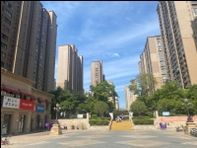
用 途 |  |  | 住宅 | 住宅 | 住宅 | 住宅
交 易 日 期 |  |  | / | 2022年08月 | 2022年08月 | 2022年08月
交 易 情 况 |  |  | 正 常 | 正 常 | 正 常 | 正 常
成 交 价 格 |  |  | / | 31778.00元/㎡ | 33061.00元/㎡ | 32280.00元/㎡
价格内涵 | 房地产 |  | 房地产 | 房地产 | 房地产 | 房地产
 | 一次性付款 |  | 一次性付款 | 一次性付款 | 一次性付款 | 一次性付款
 | 常规融资条件下 |  | 常规融资条件下 | 常规融资条件下 | 常规融资条件下 | 常规融资条件下
 | 正常税费负担 |  | 正常税费负担 | 正常税费负担 | 正常税费负担 | 正常税费负担
 | 计价单位 |  | 元/建筑平方米 | 元/建筑平方米 | 元/建筑平方米 | 元/建筑平方米
区位  状况 | 位置状况 | 区域繁华度 | 较优 | 较优 | 较优 | 较优
 |  | 楼层 | 15/34 | 12/34 | 20/34 | 18/34
 |  | 朝向 | 朝南 | 朝南 | 朝南 | 朝南
 |  | 所处楼幢 | 较优 | 较优 | 较优 | 较优
 | 交通状况 | 交通便利度 | 较优 | 较优 | 较优 | 较优
 |  | 公交站点距离 | 较优 | 较优 | 较优 | 较优
 |  | 公交线路数量 | 较优 | 较优 | 较优 | 较优
 | 外部配套设施状况 | 基础设施完善度 | 较完备 | 较完备 | 较完备 | 较完备
 |  | 生活配套设施完善度 | 较优 | 较优 | 较优 | 较优
 |  | 教育配套设施 | 重点学区 | 重点学区 | 重点学区 | 重点学区
 | 环境状况 | 周边景观 | 有景观 | 有景观 | 有景观 | 有景观
 |  | 环境质量 | 较优 | 较优 | 较优 | 较优
实物状况 | 项目规模 |  | 一般 | 一般 | 一般 | 一般
 | 无形价值 |  | 较好 | 较好 | 较好 | 较好
 | 小区绿化率 |  | 较好 | 较好 | 较好 | 较好
 | 建筑结构类型 |  | 钢混 | 钢混 | 钢混 | 钢混
 | 空间布局 |  | 合理 | 合理 | 合理 | 合理
 | 设施与设备 |  | 较完备 | 较完备 | 较完备 | 较完备
 | 建筑功能 |  | 较好 | 较好 | 较好 | 较好
 | 面积（㎡） |  | 92.75 | 110.14 | 90.36 | 109.49
 | 装饰装修 |  | 精装修 | 简单装修 | 精装修 | 精装修
 | 物业管理水平 |  | 较好 | 较好 | 较好 | 较好
 | 新旧程度 |  | 九成新 | 九成新 | 九成新 | 九成新
 | 附加因素 |  | 无 | 无 | 无 | 无
权益状况 | 规划条件 |  | 按照规划建设 | 按照规划建设 | 按照规划建设 | 按照规划建设
 | 土地使用权类型 |  | 出让 | 出让 | 出让 | 出让
 | 土地使用期限 |  | 自动续期 | 自动续期 | 自动续期 | 自动续期
 | 权属清晰情况 |  | 清晰 | 清晰 | 清晰 | 清晰
 | 租赁或占有情况 |  | 无 | 无 | 无 | 无
 | 其他权利限制情况 |  | 有，本次评估不考虑 | 无 | 无 | 无
3、建立比较基础：
选取可比实例后，应建立比较基础，对各个可比实例的成交价格进行标准化处理，统一其内涵和形式。标准化处理包括统一财产范围、统一付款方式、统一融资条件、统一税费负担和统一计价单位。
⑴统一财产范围应对可比实例与估价对象的财产范围进行对比，并应消除因财产范围不相同造成的价格差异。
⑵统一付款方式应将可比实例不是成交日期或一次性付清的价格，调整为成交日期且一次性付清的价格。
⑶统一融资条件应将可比实例在非常规融资条件下的价格，调整为在常规融资条件下的价格。
⑷统一税费负担应将可比实例在交易税费非正常负担下的价格，调整为在交易税费正常负担下的价格。
⑸统一计价单位应包括统一为总价或单价、楼面地价，统一币种和货币单位，统一面积或体积内涵及计量单位等。
表二 可比实例标准化处理
项目名称 | 估价对象1 | 可比实例1 | 可比实例2 | 可比实例3
1.成交价格 | —— | 31778.00元/㎡ | 33061.00元/㎡ | 32280.00元/㎡
2.标准化处理后的价格 | —— | 31778.00元/㎡ | 33061.00元/㎡ | 32280.00元/㎡
统一财产范围后的价格 | —— | 31778.00元/㎡ | 33061.00元/㎡ | 32280.00元/㎡
统一付款方式后的价格 | —— | 31778.00元/㎡ | 33061.00元/㎡ | 32280.00元/㎡
统一融资条件后的价格 | —— | 31778.00元/㎡ | 33061.00元/㎡ | 32280.00元/㎡
统一税费负担后的价格 | —— | 31778.00元/㎡ | 33061.00元/㎡ | 32280.00元/㎡
统一计价单位后的价格 | —— | 31778.00元/㎡ | 33061.00元/㎡ | 32280.00元/㎡
4、进行交易情况修正
根据注册房地产估价师调查了解，可比实例均为正常情况下的交易实例，故不进行交易情况修正。
5、进行市场状况调整：即消除成交日期的市场状况与价值时点的市场状况不同造成的价格差异，将可比实例在成交日期的价格调整为在价值时点的价格。
市场状况调整宜采用类似房地产的价格变动率或指数进行调整。在无类似房地产的价格变动率或指数的情况下，可根据当地房地产价格的变动情况和趋势调整。因可比实例1、2、3与估价对象为同期交易活动，故不进行市场状况调整。
6、进行房地产状况调整：即消除可比实例状况与估价对象状况不同造成的价格差异，包括区位状况调整、实物状况调整和权益状况调整。
⑴进行区位状况调整
区位状况调整因素说明：
A、区域繁华度：根据估价对象所在区域的商业繁华程度和到各级商圈的距离，将区域繁华程度分为优、较优、一般、较劣、劣五个等级，以估价对象为100，将可比实例与估价对象相比，每相差一个等级调整3。
B、楼层：多层以3层为标准，小高层以8层为标准，高层以距楼顶第3层为标准，每增减二层-1，顶层是具体情况增加增减幅度。
C、朝向：朝南最优，朝东、朝西和朝北依次递减，以估价对象为100，将可比实例与估价对象相比，每相差一个等级调整1。
D、所处楼幢：为估价对象所在楼幢在小区内的位置，主要为出入的便利程度和通风、采光、景观等，分为好、较好、一般、较差、差五个等级，以估价对象为100，将可比实例与估价对象相比，每相差一个等级调整2。
E、交通便利度：交通条件反应了小区的公交完善程度，表现为出行时间的长短，出行成本的高低，出行方便程度，可采用的交通方式等。现阶段，居民常用的出行方式有公交、自驾，在此主要采用小区一定距离范围内的公交路线的条数来衡量。根据估价对象所在区域的公共交通服务站点和路网情况，分为优、较优、一般、较劣、劣五个等级，以估价对象为100，将可比实例与估价对象相比，每相差一个等级调整1。
F、公交站点距离：将距最近公交站点的距离分为优、较优、一般、较劣、劣，其中距离站点＜200米为优，[200-300）米为较优，[300-400米）为一般，[400-500）米为较劣，≥500米为劣，以估价对象为100，将可比实例与估价对象相比，每相差一个等级调整1。
G、公交线路数量：将500米以内的公交线路数量分为优、较优、一般、较劣、劣，其中线路≥8条为优，5-8条为较优、3-5条为一般，1-3条为较劣，≤1条为劣，以估价对象为100，将可比实例与估价对象相比，每相差一个等级调整1。
H、基础设施完善度：指道路、供水、排水、供电、通信、通气、有线电视、供暖等设施是否完备，以估价对象指数为100，将可比实例与估价对象相比，基础设施条件每相差“一通”则指数调整1。
I、生活配套设施完善度：主要包括商店、购物中心、超市、菜市场、银行、邮局、洗衣店、通信、体育健身、文化活动、休闲娱乐、医疗、学校等。分为优、较优、一般、较劣、劣五个等级，以估价对象为100，将可比实例与估价对象相比，每相差一个等级调整2。
J、教育配套设施：主要包括中小学、幼儿园和托儿所等。分为重点学区、次重点学区、一般学区、较差学区四个等级，以估价对象为100，将可比实例与估价对象相比，每相差一个等级调整5。
K、周边景观：自古以来，临近山水或面朝大海、靠近公园的居住环境备受人们的青睐。人们偏好具有良好景观效果的住宅，也愿意为这样的住房支付更高的价格。景观舒适性是异质的，因类型的不同而不同（如山景观、海景观、公园景观、人为景观等），也可能因品质的不同而不同（如全景、局部景观）。根据景观的不同，从优向劣分为江景观、湖景观、山景观、公园景观、无景观五个等级，以估价对象为100，将可比实例与估价对象相比，每相差一个等级调整3。
L、环境质量：包括估价对象及可比实例附近以及小区的绿化环境、噪音程度、空气质量、卫生条件等。分为优、较优、一般、较劣、劣五个等级，以估价对象为100，将可比实例与估价对象相比，每相差一个等级调整2。
⑵进行实物状况调整
实物状况调整因素说明：
A、项目规模：项目规模一般指小区的楼栋数、户数、占地面积等指标，一般来说，规模越大，房地产价值越高。根据项目情况，将项目规模按照小区楼栋数分为五个等级，以估价对象为100，将可比实例与估价对象相比，每相差一个等级调整2。
项目规模修正参考表
级别 | 一级 | 二级 | 三级 | 四级 | 五级
楼栋数 | ≥30 | [20-30） | [10-20） | [5-10） | ＜5
B、无形价值：包括开发商品牌和级别、楼盘的档次等，分为高、较高、一般、较低、低五个等级，以估价对象为100，将可比实例与估价对象相比，每相差一个等级调整2。
C、小区绿化率：绿化率是用来描述居住区域范围内各种绿地总面积和居住区域用地总面积的比率。一般来说，绿化率越高，小区内环境相对较好，房地产价值也会相对较高。按照小区绿化率程度高低，小区内景观设计丰富度，将小区内绿化情况分为优、较优、一般、较劣、劣五个等级，以估价对象为100，将可比实例与估价对象相比，每相差一个等级调整2。
D、建筑结构类型：分为框剪、钢混、砖混（或混合）、砖木、简易，以估价对象为100，将可比实例与估价对象相比，每相差一个等级调整2。
E、空间布局：分为合理、较合理、一般、较不合理、不合理五个等级，以估价对象为100，将可比实例与估价对象相比，每相差一个等级调整2。
F、设施与设备：包括供水、排水、供电、供气设施的完善程度、小区智能化程度、通信、网络等线路的完备程度、公用电梯的设置及质量，分为完备、较完备、一般、基本完备、不完备五个等级，以估价对象为100，将可比实例与估价对象相比，每相差一个等级调整2。
G、建筑功能：包括防水、保温、隔热、隔声、通风、采光、日照等，分为好、较好、一般、较差、差五个等级，以估价对象为100，将可比实例与估价对象相比，每相差一个等级调整1。
H、面积：分为<50㎡、50-80㎡、80-100㎡、100-120㎡、120-143㎡、144-180㎡、>180㎡七个等级，以80-100㎡为标准，每增减一个等级增减1。
I、装饰装修：分高档装修、精装修、中等装修、简单装修、无装修五个等级，以估价对象为100，将可比实例与估价对象相比，每相差一个等级调整2。
J、物业管理水平：物业管理是衡量一个小区品质的重要指标之一，包括社区保洁、安保管理、服务质量、人员素质、物业管理等，根据物业管理水平，分为好、较好、一般、较差、差五个等级，以估价对象为100，将可比实例与估价对象相比，每相差一个等级调整2。
K、新旧程度：根据房屋的建成年代结合使用情况，分为十成新、九成新、八成新、七成新、六成新、五成新及以下六个等级，以估价对象为100，将可比实例与估价对象相比，每相差一个等级调整5。
L、附加因素：指有的开发商把应全部计算的面积设计成只计算一半或不计算，或把计算一半的面积设计成不计算面积，而它们可以改成有效使用面积使用，一般包括一层送花园或院子，送地下室、顶层送露台、送阁楼等情况，应根据实际情况进行调整。
⑶进行权益状况调整
权益状况调整因素说明：
A、规划条件：估价对象及可比实例均为按照规划条件建设，规划条件因素不作调整。
B、土地使用权类型：分为划拨和出让两种类型。因六安市规定，个人住宅进行交易时，划拨土地使用权住宅仅需缴纳1%的收益金。以估价对象为100，将可比实例与估价对象相比，每相差一个等级调整1。
C、土地使用期限：根据《中华人民共和国民法典》的第359条规定，“住宅建设用地使用权期限届满的，自动续期。”估价对象和可比实例均为住宅用房，本次估价对土地使用期限不作调整。
D、权属清晰情况：分为权属清晰和权属不清晰两种情况，以估价对象为100，将可比实例与估价对象相比，每相差一个等级调整1。
E、租赁或占有情况:根据房地产使用状况，分为无租赁或占有和有租赁或占有两种情况，以估价对象为100，将可比实例与估价对象相比，每相差一个等级调整1。
F、其他权利限制情况：分为无其他限制和有其他限制两种情况，以估价对象为100，与估价对象相比，每相差一个等级调整1。
比较因素条件指数表
估价对象与可比实例  比较因素 |  | 估价对象 | 可比实例1 | 可比实例2 | 可比实例3
区位状况 | 区域繁华度 | 100 | 100 | 100 | 100
 | 楼层 | 100 | 98.5 | 102.5 | 101.5
 | 朝向 | 100 | 100 | 100 | 100
 | 所处楼幢 | 100 | 100 | 100 | 100
 | 交通便利度 | 100 | 100 | 100 | 100
 | 公交站点距离 | 100 | 100 | 100 | 100
 | 公交线路数量 | 100 | 100 | 100 | 100
 | 基础设施 | 100 | 100 | 100 | 100
 | 生活配套设施 | 100 | 100 | 100 | 100
 | 教育配套设施 | 100 | 100 | 100 | 100
 | 周边景观 | 100 | 100 | 100 | 100
 | 环境质量 | 100 | 100 | 100 | 100
实物状况 | 项目规模 | 100 | 100 | 100 | 100
 | 无形价值 | 100 | 100 | 100 | 100
 | 小区绿化率 | 100 | 100 | 100 | 100
 | 建筑结构类型 | 100 | 100 | 100 | 100
 | 空间布局 | 100 | 100 | 100 | 100
 | 设施设备 | 100 | 100 | 100 | 100
 | 建筑功能 | 100 | 100 | 100 | 100
 | 面 积 | 100 | 101 | 100 | 101
 | 装饰装修 | 100 | 96 | 100 | 100
 | 物业管理水平 | 100 | 100 | 100 | 100
 | 新旧程度 | 100 | 100 | 100 | 100
 | 附加因素 | 100 | 100 | 100 | 100
权益状况 | 规划条件 | 100 | 100 | 100 | 100
 | 土地使用权类型 | 100 | 100 | 100 | 100
 | 土地使用期限 | 100 | 100 | 100 | 100
 | 权属清晰情况 | 100 | 100 | 100 | 100
 | 租赁或占有情况 | 100 | 100 | 100 | 100
 | 其他权利限制情况 | 100 | 100 | 100 | 100
7、求出比较价值
比较价值=可比实例成交价格×交易情况修正系数×市场状况调整系数×区位状况调整系数×实物状况调整系数×权益状况调整系数
估价对象与可比实例  比较因素 |  |  | 可比实例1 | 可比实例2 | 可比实例3
标准化处理后的成交价格  （元/平方米） |  |  | 31778.00 | 33061.00 | 32280.00
交易情况修正 |  |  | 100/100 | 100/100 | 100/100
市场状况调整 |  |  | 100/100 | 100/100 | 100/100
房地产状况调整 | 区位状况 | 区域繁华度 | 100/100 | 100/100 | 100/100
 |  | 楼层 | 100/98.5 | 100/102.5 | 100/101.5
 |  | 朝向 | 100/100 | 100/100 | 100/100
 |  | 所处楼幢 | 100/100 | 100/100 | 100/100
 |  | 交通便利度 | 100/100 | 100/100 | 100/100
 |  | 轨道交通便捷度 | 100/100 | 100/100 | 100/100
 |  | 公交站点距离 | 100/100 | 100/100 | 100/100
 |  | 公交线路数量 | 100/100 | 100/100 | 100/100
 |  | 基础设施 | 100/100 | 100/100 | 100/100
 |  | 生活配套设施 | 100/100 | 100/100 | 100/100
 |  | 教育配套设施 | 100/100 | 100/100 | 100/100
 |  | 周边景观 | 100/100 | 100/100 | 100/100
 |  | 环境质量 | 100/100 | 100/100 | 100/100
 | 实物状况 | 项目规模 | 100/100 | 100/100 | 100/100
 |  | 无形价值 | 100/100 | 100/100 | 100/100
 |  | 小区绿化率 | 100/100 | 100/100 | 100/100
 |  | 建筑结构类型 | 100/100 | 100/100 | 100/100
 |  | 空间布局 | 100/100 | 100/100 | 100/100
 |  | 设施设备 | 100/100 | 100/100 | 100/100
 |  | 建筑功能 | 100/100 | 100/100 | 100/100
 |  | 面 积 | 100/101 | 100/100 | 100/101
 |  | 装饰装修 | 100/96 | 100/100 | 100/100
 |  | 物业管理水平 | 100/100 | 100/100 | 100/100
 |  | 新旧程度 | 100/100 | 100/100 | 100/100
 |  | 附加因素 | 100/100 | 100/100 | 100/100
 | 权益状况 | 规划条件 | 100/100 | 100/100 | 100/100
 |  | 土地使用权类型 | 100/100 | 100/100 | 100/100
 |  | 土地使用期限 | 100/100 | 100/100 | 100/100
 |  | 权属清晰情况 | 100/100 | 100/100 | 100/100
 |  | 租赁或占有情况 | 100/100 | 100/100 | 100/100
 |  | 其他权利限制情况 | 100/100 | 100/100 | 100/100
比较价值（元/㎡） |  |  | 33273.44 | 32254.63 | 31488.07
根据上述分析，取以上三个比较价值的简单算术平均数作为估价对象的最终比较价值：（33273.44+32254.63+31488.07）＝32339.00（元/㎡）
评估价格＝单价×建筑面积
＝32339.00元/㎡×92.75㎡
＝2,999,442.00元

六、估价结果的确定
陈**单独所有的位于合肥市滨湖区洞庭湖路2586号佳源都市小区凯旋宫8幢1502室住宅用房在价值时点的估价结果合计为：
总 价：RMB 2,999,442.00元
大写人民币：贰佰玖拾玖万玖仟肆佰肆拾贰元整

附 件

- 估价委托书复印件
- 估价对象位置图
3、估价对象实地查勘情况和实地查勘照片
4、《合肥市不动产登记信息查询证明》复印件
5、估价机构营业执照复印件
6、估价机构资质证书复印件
7、注册房地产估价师注册资格证书复印件

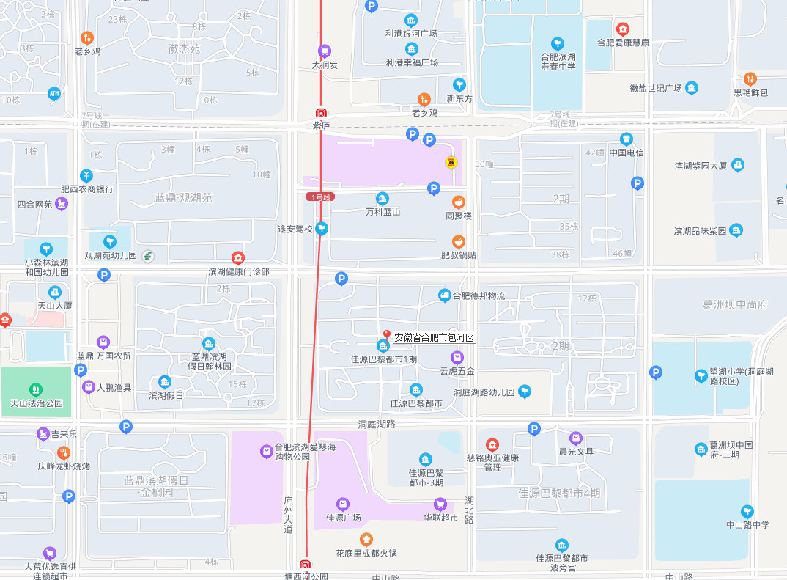

位 置 图
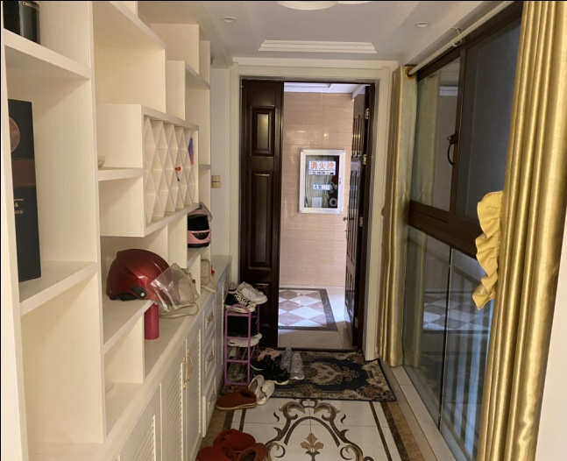
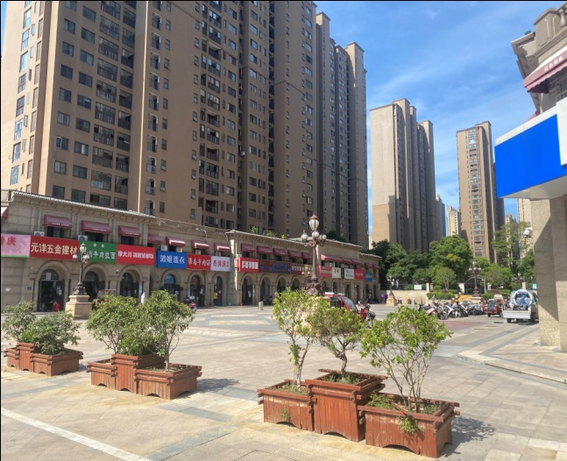

图片一 图片二
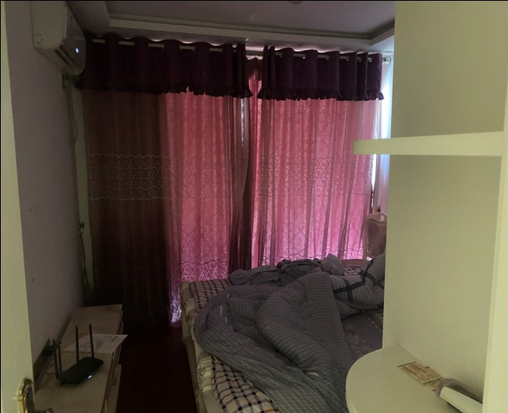
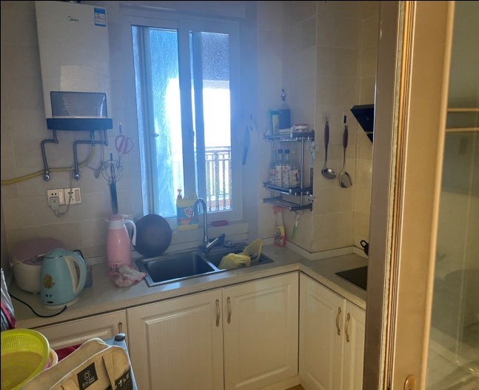

图片三 图片四

